SECONDO CIRCOLO POMIGLIANO D’ARCO
INSEGNANTE :NAPOLITANO MARIA …
SEZIONE N … 3 ANNI …
CIAO BIMBI … LA PASQUA è PASSATA … ORA APPROFONDIAMO I ….
“CONCETTI TOPOLOGICI”
OSSERVATE E COLORATE NEL MODO GIUSTO ALCUNI SIMPATICI DISEGNI CHE VI PROPONGO …
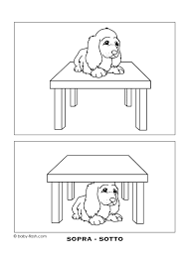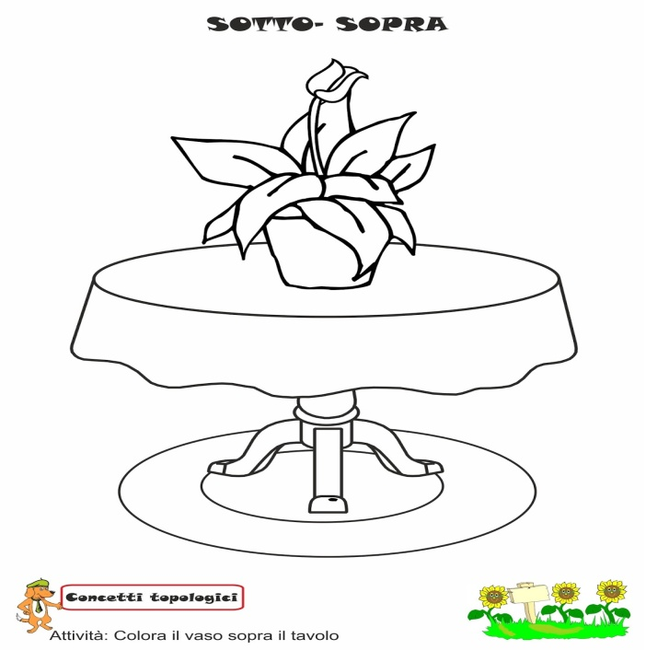

Attività colora il nostro amico cagnolino di nome Sasha sopra il tavolo.
Nella seconda scheda colora i fiori sopra il tavolo.

